2015—2016学年度第二学期
高二年级地理(文科)期考试题
第Ⅰ卷 选择题
一、选择题 (本题共有20小题，每小题3分，共60分。在每小题给出的四个选项中， 只有一项最符合题目要求。)
读下列四幅图，回答1～2题。
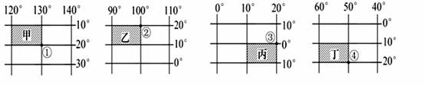
1．图中①～④四地位于北京(116°E,40°N)东南方向的是
A．① B．② C．③ D．④
2．四幅图中阴影部分所表示的经纬网方格，面积最大的是
A．甲 B．乙 C．丙 D．丁
下图为某地等高线地形图，读图完成3-5题。
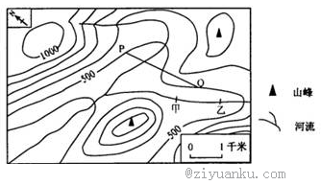
3．图中甲、乙河段的流向是
A．从西向东流 B．从东向西流
C．从西南向东北流 D．从东南向西北流
4、图中两山峰的相对高度可能为
A．220m B．160m C．200m D．300m
5、下面四幅地形剖面图中，能正确表示PQ间地势起伏的是
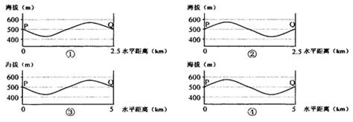
A．① B．② C．③ D．④
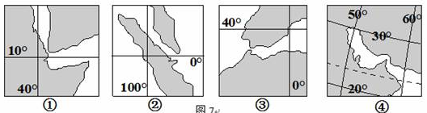
下面组图为世界四个主要海峡及其周边陆地的轮廓图，请读图完成6-7题。

资*源%库 ziyuanku.com

6．一油轮沿最近的海上航线从中国上海到意大利的热那亚，经过的海峡有
A．①② B．②③ C．③④ D．①④
7．1月份，船只在经过四个海峡时，最有可能遇到多雨天气的是
A．①② B．②③ C．③④ D．②④
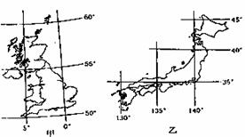
由于区域所处位置的不同，自然环境的差异，各个区域在经济、社会、文化等方面也呈现出不同的特点。读图回答8—10题
8．造成甲、乙两国气候差异
的主要因素是
A．洋流
B．地形
C．大气环流
D．人类活动

9．关于甲国与乙国在自然环境方面的相似性的说法，错误的是
A．两者都是岛国 B．面积相差不大
C．气候比较湿润 D．都多火山地震
孟买和洛杉矶分别是发展中国家和发达国家具有代表性的城市。根据下列资料，结合所学知识，回答10～12题。
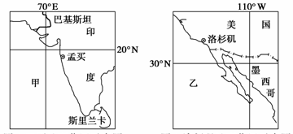
10．洛杉矶的经济发展离不开高新技术产业的发展，下列不属于洛杉矶高新技术产业发展水平高的原因的是。
A．交通便利 B．资源丰富
C．科技水平高 D．环境优美
11. 夏季，甲海域近岸洋流的流向为___，乙海域近岸洋流的流向和性质分别为___、___。
A．向南 向北 寒流 B．向北 向南 暖流
C．向南 向南 寒流 D．向北 向北 暖流
12．下列有关孟买和洛杉矶气候的描述，正确的是
①孟买夏季高温多雨 ②洛杉矶夏季高温多雨 ③孟买冬季高温少雨
④洛杉矶冬季温和多雨 ⑤洛杉矶属于温带海洋性气候 ⑥孟买属于热带季风气候
A．①②③⑤ B．①③④⑥ C．①②④⑥ D．①②③④
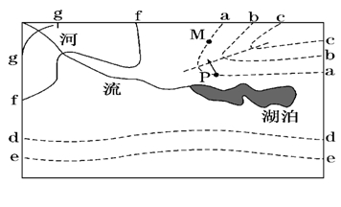
下图中a、b、c为等压线，箭头表示P地风向。d、e线为等温线，g、f线为等高线。读图回答13～14题。

资*源%库 ziyuanku.com
13．根据图中信息可以判定下列数值
A．a<b<c B．e<d C．f>g D．d<e
14．图示时刻，M、P两地气温特征叙述正确的是
A．气温M地低于P地，气温日较差M地低于P地
B．气温M地低于P地，气温日较差M地高于P地
C．气温M地高于P地，气温日较差M地低于P地D．气温M地高于P地，气温日较差M地高于P地
读右图某地等温线示意图，完成以下15-16题。
15．该地区的半球位置以及当前季节为
海洋
陆地洋
A．北半球夏季
B．北半球冬季
C．南半球夏季
D．南半球冬季
16．P地区的有关叙述，正确的是
A．地势低洼，有沙漠分布 B．气温大于10℃小于20℃
C．一座山，山上有冰川 D．一座山，山顶海拔可能达2000米
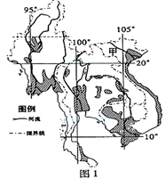
右图是世界某地区图。读图回答17-18题。
17．图中阴影部分表示该地区某种农产品的主要产区，
该农产品为
A．茶叶 B．玉米
C．稻米 D．天然橡胶
18．下列产业部门中，目前最适宜由中国向图中甲国
转移的是
A．汽车制造 B．精钢锻造
C．软件开发 D．家具制造
2004年7月28日，我国第一个北极科学考察站──黄河站(78°55′N，11°56′E) 建成。据此回答19~20题。
19．从黄河站往正南方，将到达（ ）
A．斯堪的纳维亚半岛 B．西伯利亚
C．阿拉斯加 D．大不列颠岛
WWW.ziyuanku.com20．黄河站至北极点的距离约为（ ）
A．600千米 B．900千米 C．1200千米 D．1500千米
第Ⅱ卷 非选择题
二、综合题（40分）
21．读非洲局部地区图，回答下列问题。（10分）
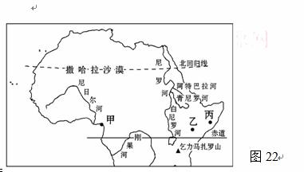
（1）比较图中甲、乙、丙三地的降水差异。
（2）撒哈拉沙漠的太阳辐射量较大，试分析其原因。

22．阅读下面图文材料，回答有关问题。
材料一 太平洋中两区域示意图。
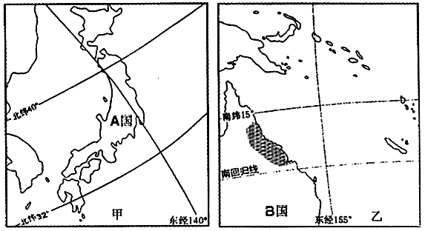
材料二 气候变化在2007年成为众多国际重要会议的主题词，温室气体减排因涉及各国发展利益，在12月3—14日的印度巴厘岛“世界气候变化大会”谈判中成为争论的焦点。
（1）简述A国冬夏季降水的空间分布差异。
（2）说出B国阴影区域的气候类型及成因。
（3）全球变暖对上述两国会产生什么影响？遏制全球变暖应采取什么措施？
23．阅读图文资料，完成下列要求。（10分）
俄罗斯亚洲地区森林资源丰富，2007年，中俄共同投资5亿美元在哈巴罗夫斯克建设了一座以木材为原料的纸浆厂，产品主要销往我国。下图示意哈巴罗夫斯克附近地区的铁路和河流。
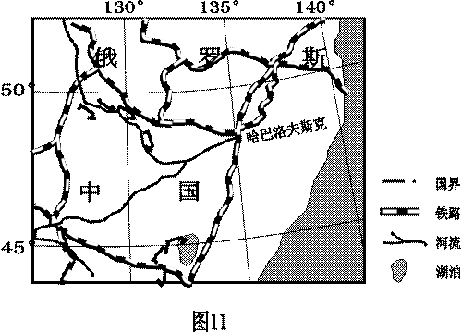
简述哈巴罗斯克建设纸浆厂的有利条件。

24．目前，我国人均耕地仅有1.43亩，不到世界人均水平的40％。下图为“我国耕地资源数量变化统计示意图”。据此，回答问题：
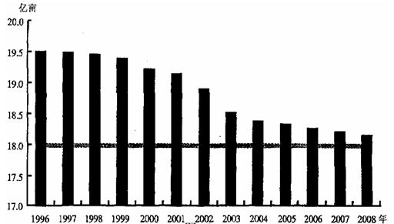
Ziyuanku.com（1）目前，我国耕地形势严峻，其主要表现在哪些方面？
（2）导致我国耕地形势严峻的主要原因是什么？

2015—2016学年度第二学期
高二年级地理(文科)期考试题参考答案
第Ⅰ卷 选择题
资*源%库一、单项选择题：本大题共20小题，每小题3分，共60分。
序号 | 1 | 2 | 3 | 4 | 资*源%库5 | 6 | $来&源：ziyuanku.com7 | 8 | 9 | 10
答案 | A | C | D | B | A | A | B | C | D | B
序号 | 11 | 12 | 13 | 14 | 15 | 16 | 17 | 18 | 19 | 20
答案 | C | B | B | D | A | D | C | D | A | C
第Ⅱ卷 非选择题
二、综合题：共4小题，每小题10分，共40分。
21. （1）降水总量差异：甲>乙>丙；
季节差异：甲、丙季节差异小，乙季节差异大。(4分)
（2）纬度较低，太阳高度角较大，太阳辐射量大；晴天多，大气对太阳辐射削弱作用小，到达地面的太阳辐射量多；海拔较高，空气稀薄，大气对太阳辐射削弱作用小。（6分）
22. （1）冬季西北多东南少，夏季东南多西北少(2分)
（2）热带雨林气候 受来自海洋东南信风影响；地处迎风坡多地形雨；东澳大利亚暖流增温增湿（4分）
（3）海平面上升，淹没沿海低地 减少二氧化碳等温室气体的排放；植树种草，提高植被覆盖率；提高能源利用技术和能源利用效率，采用新能源；加强国际合作。（4分）
23. 临近原料产地（离木材产地较近）；（2分）临铁路枢纽（铁路交汇点（，交通运输方便。（2分）临近两国交界处，接近市场（中国）；（2分）临江（河），用水、河运方便；（2分）基础设施较好。（2分）
24. （1）耕地数量急剧减少；人均耕地面积锐减；耕地质量退化(答对2点给4分)
（2）灾毁耕地；非农建设占用耕地；农业结构调整；不合理的耕地利用方式(6分)(答对3点给6分)

